13/12/2018

CRISANTE Jason

CPNV

Document d’installation de test de l’active directory

Projet système

Table des matières

1 Création du premier serveur. 2

2 Mise en place du premier domaine contrôleur 3

3 Ajout d’un DHCP (non obligatoire) 6

4 Ajout de la machine cliente sur le serveur 8

5 Création du deuxième contrôleur de domaine 11

6 Changement des rôles FSMO 13

6.1 Changer le naming Domain : 13

6.2 Changement du RID, PDC et de l’infrastructure 14

6.3 Changement du maitre de schéma 15

7 Tests 16

7.1.1 Création d’un compte pour tester de se connecter 16

7.1.2 Vérification du bon transfert des rôles FSMO 16

Pour tester le fonctionnement de l’AD, j’ai créé un environnement de test grâce à des machines virtuelles Vmware.

# Création du premier serveur.

J’ai créé une machine virtuelle pour le serveur avec l’AD. J’ai choisi Windows Server 2016 pour pouvoir tester. Voici sa configuration :

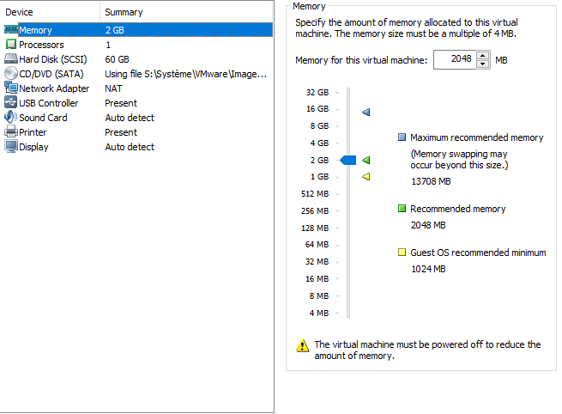

# Mise en place du premier domaine contrôleur

Ouvrir le gestionnaire de serveur, puis aller dans **Manage** et **ajouter un rôle**

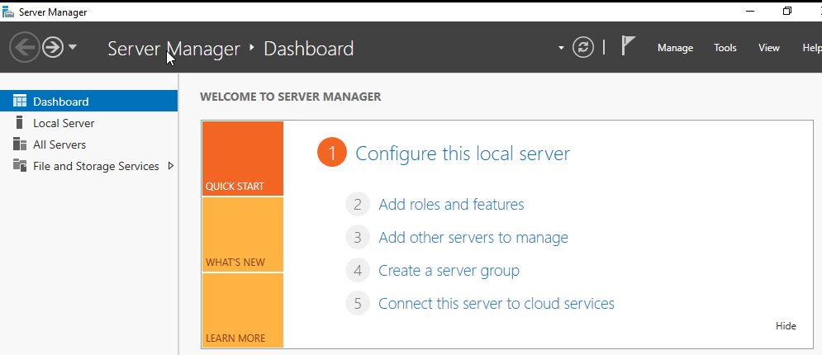

Cochez **AD DS** (Active Directory Domain Services).

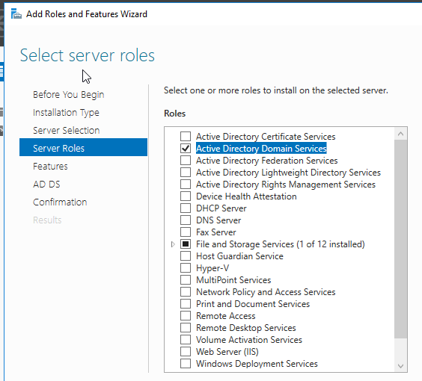

Apres l’installation, il devrait y avoir un drapeau **jaune** en haut du menu du gestionnaire de serveur. **Cliquez dessus et ensuite cliquer sur le lien en bleu ci-dessous** :

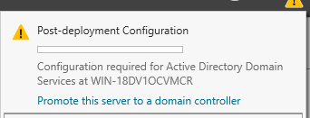

Choisissez **Add a new forest** et entrez le nom de domaine (ici j’ai mis **cpnv.local**)

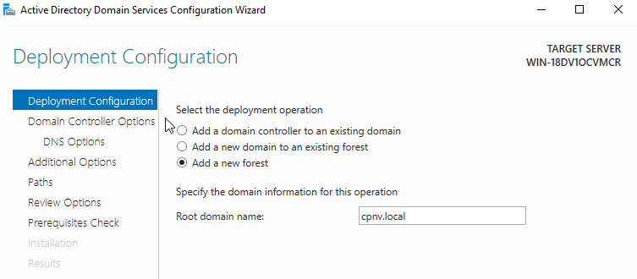

Laissez les paramètres comme ça et **entrez le mot de passe de restauration** :

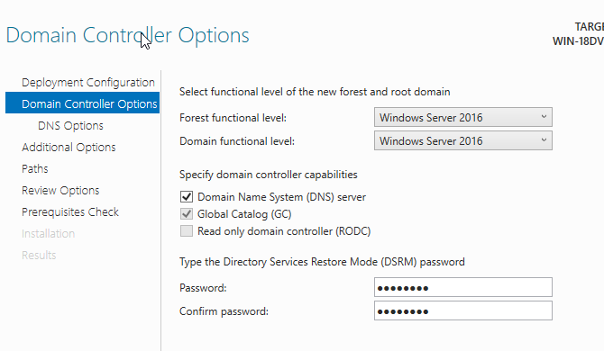

**Laissez le NetBIOS** comme il est :

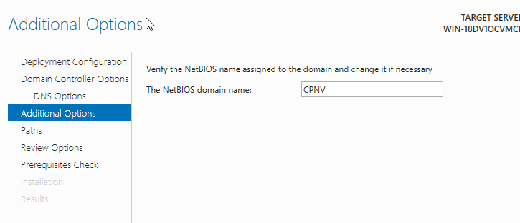

**Changez les localisations des dossiers** si vous le souhaitez ou sinon laissez comme c’est :

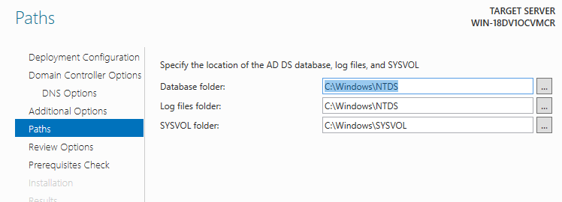

Cliquez sur installer et redémarrez votre serveur puis quand vous rouvrirez le gestionnaire il devrait y’avoir l’**AD DS** qui est visible sur le côté gauche :

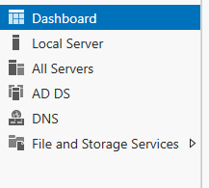

# Ajout d’un DHCP (non obligatoire)

Ajoutez un nouveau rôle comme expliquer précédemment mais cette fois-ci cochez **DHCP Server**:

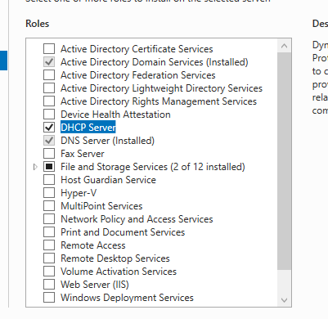

Laissez comme c’est et si on vous demande **le mot de passe du compte administrateur, rentrez-le.**

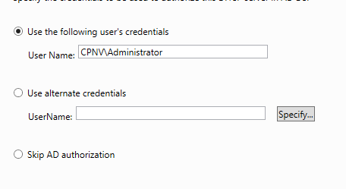

**Créer une nouvelle étendue** : (Ici Etendue SC-DHCP -> SC pour Sainte-Croix)

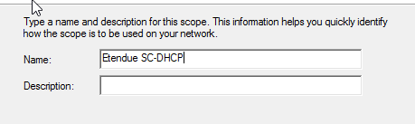

Rentrez **la plage d’adresse voulue** : (Ne rentrez pas la même, il faut que vous calculiez le nombre d’adresse nécessaire ici ce n’est qu’un exemple.)

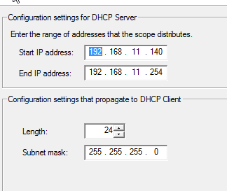

Excluez les adresses dont on ne veut pas que les IPs soient statiques comme les serveurs ou les imprimantes !

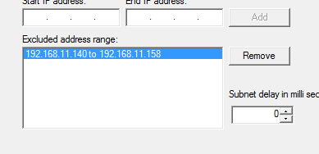

**Rentrez une réservation pour le 2ème serveur ou une imprimante** (Ici c’est pour la machine cliente pour qu’elle ait tout le temps la même IP) :

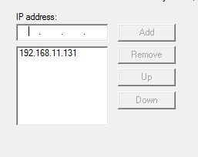

Entrez le **nom de domaine du serveur et l’IP de votre serveur actuel** puis faites **Add.**

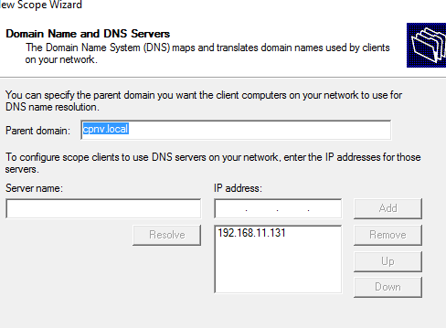

# Ajout de la machine cliente sur le serveur

J’ai créé une machine virtuelle cliente pour tester l’AD. J’ai choisi Windows 10 pour pouvoir tester. Voici sa configuration :

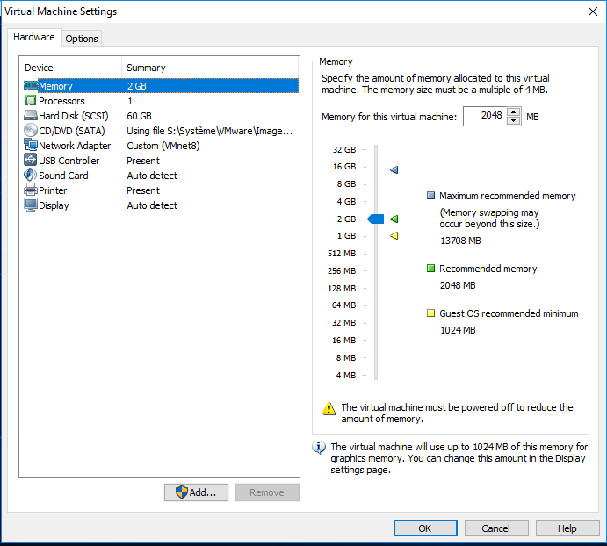

Faites un **clic** **droit** sur le logo Windows puis aller dans système. Vous devriez arriver ici :

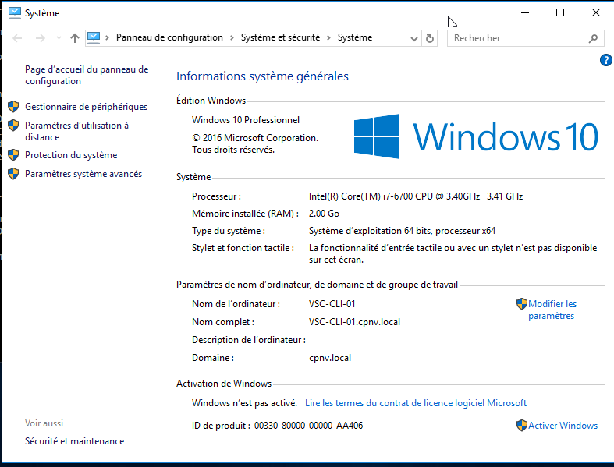

Faites **Modifier les paramètres** puis changer **le nom de l’ordinateur** et mettez votre machine en domaine et rentrez le nom de domaine **:**

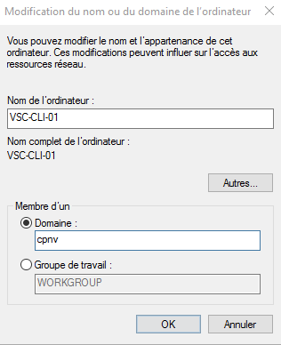

Entrez **les informations de connexion du compte Administrateur du domaine :**

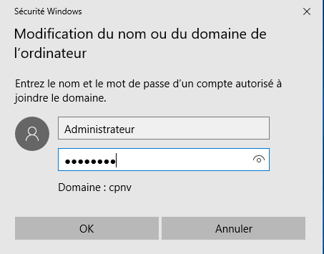

Faites une réservation dans l’AD pour le deuxième serveur grâce à son adresse MAC que vous pouvez obtenir grâce à **l’invite de commande** et la commande **ipconfig/all.**



# Création du deuxième contrôleur de domaine

J’ai créé une deuxième machine virtuelle Windows Server 2016 avec les mêmes configurations que la première machine précédente.

Ouvrez **le gestionnaire de serveur du deuxième serveur** et ajoutez le rôle **AD DS** :

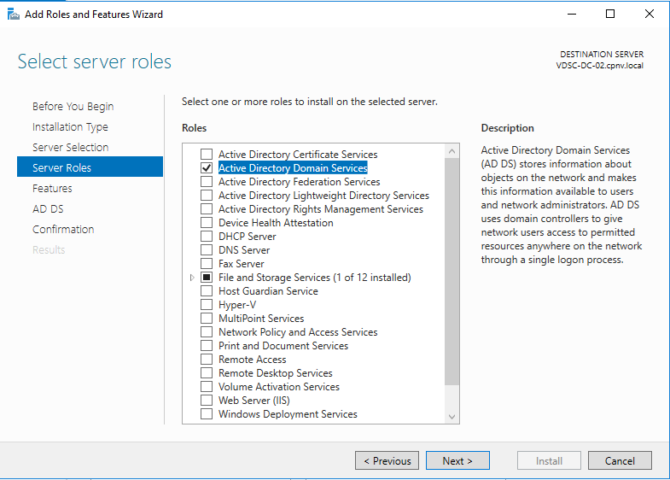

Cocher **Add a domain controller to an existing domain** et ensuite entrez le nom de domaine ici (cpnv.local). **Audenthifiez-vous** avec le compte **Administrateur.**

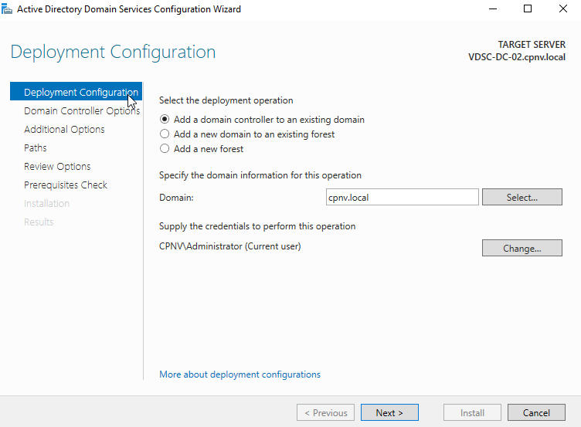

Rentrez le **mot de passe de restauration** et laissez comme tel.

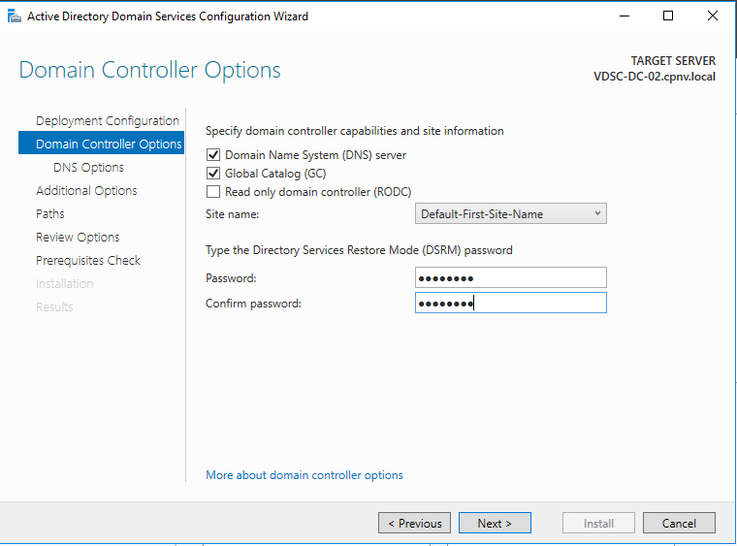

Vous avez ajouté le nouveau contrôleur au domaine.

# Changement des rôles FSMO

Vous devez être dans le deuxième contrôleur de domaine avant de faire ces manipulations.

## Changer le naming Domain :

Allez dans le **gestionnaire du serveur** puis allez dans l’onglet **Tools** et ouvrez **Active directory Domain and Trust.**

Ensuite faites un **clic droit** sur **Active** **Directory Domain and Trust** puis O**peration Master** çadevrait ouvrir la fenêtre ci-dessous. Faites **Change** et confirmer :

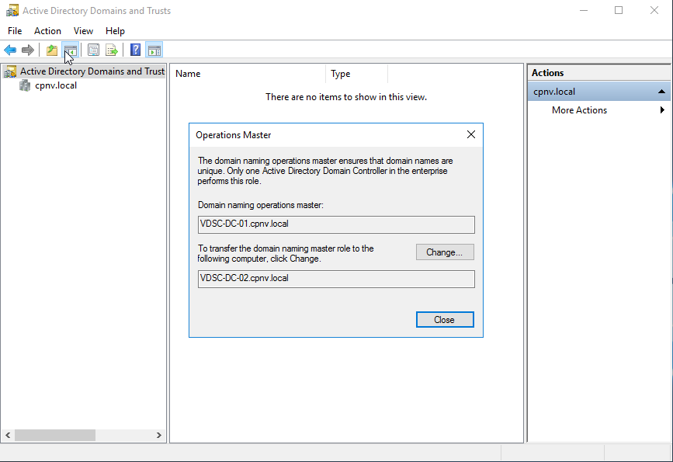

SI il ne voudrait pas changer alors refaites **clic droit** sur **Active directory Domain and Trust** puis choisissez **Change Active Directory Domain Controller** puis changer le par le **Nouveau contrôleur de domaine**

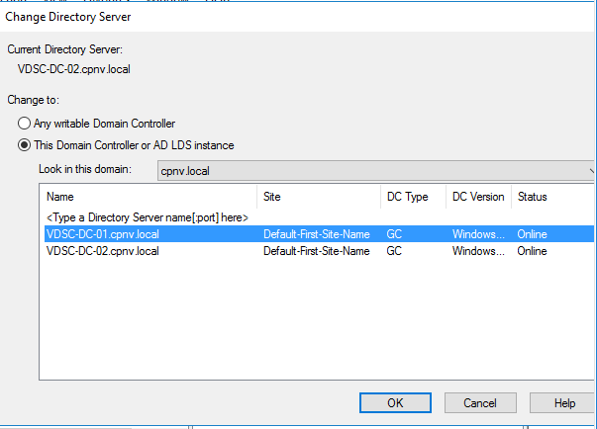

## Changement du RID, PDC et de l’infrastructure

Allez dans le **gestionnaire du serveur** puis allez dans l’onglet **Tools** et ouvrez **Active** **Directory Users and Computers.**

Ensuite faites un **clic droit** sur **Active** **Directory Users and Computers** puis O**peration Master** çadevrait ouvrir la fenêtre ci-dessous. Faites **Change** et confirmer pour les 3 onglets :

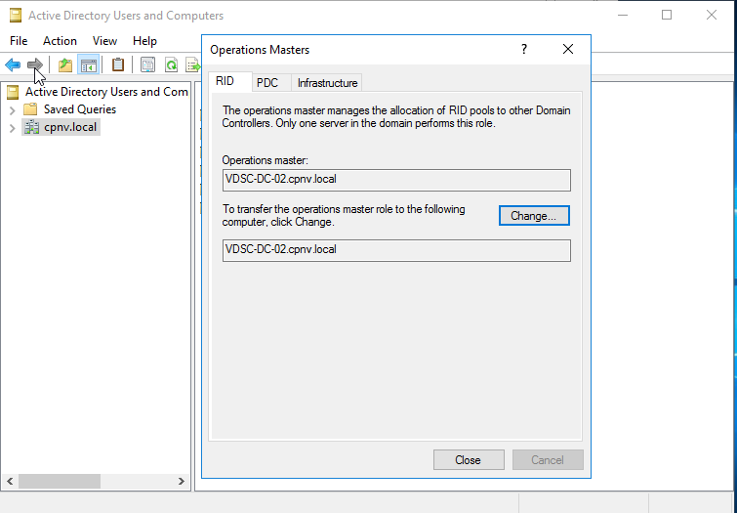

## Changement du maitre de schéma

Ouvrez la console en pressant **simultanément CTRL + R.** Et entrez **regsvr32 schmmgmt.dll**

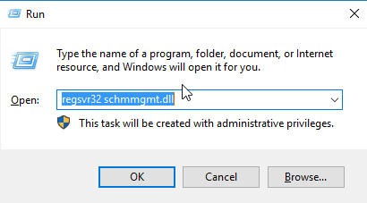

Refaites la même manipulation mais écrivez cette fois **mmc** puis dans l’onglet **File,** cliquez sur **Add / Remove Snap in** et ajouter **Active directory Schéma** et faites **OK**.

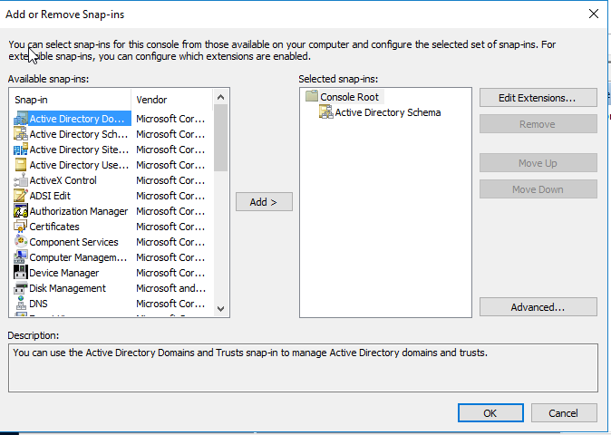

Faites un **Clic droit** sur **Active Directory Schéma** puis O**peration Master** çadevrait ouvrir la fenêtre ci-dessous. Faites **Change** et confirmer

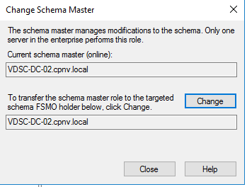

# Tests

### Création d’un compte pour tester de se connecter

On peut voir que j’ai pu me connecter avec un compte test :

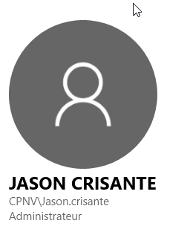

### Vérification du bon transfert des rôles FSMO

En lançant la commande **netdom query fsmo**, on peut voir que les rôles sont bien au deuxième serveur :

